2. RAZRED: ANGLEŠČINA
Pozdravljeni drugošolci!
Ta teden vas čakajo naslednje naloge:
- Na sliki si poglej, kako je Max narisal kmetijo.
V zvezek napiši naslov MY FARM. Sedaj nariši svojo kmetijo in živali, ki živijo na tej kmetiji. Povej, kaj si narisal. Lahko samo našteješ, še bolje bo, če boš govoril v celih povedih. Nič ne pišeš, samo poveš.

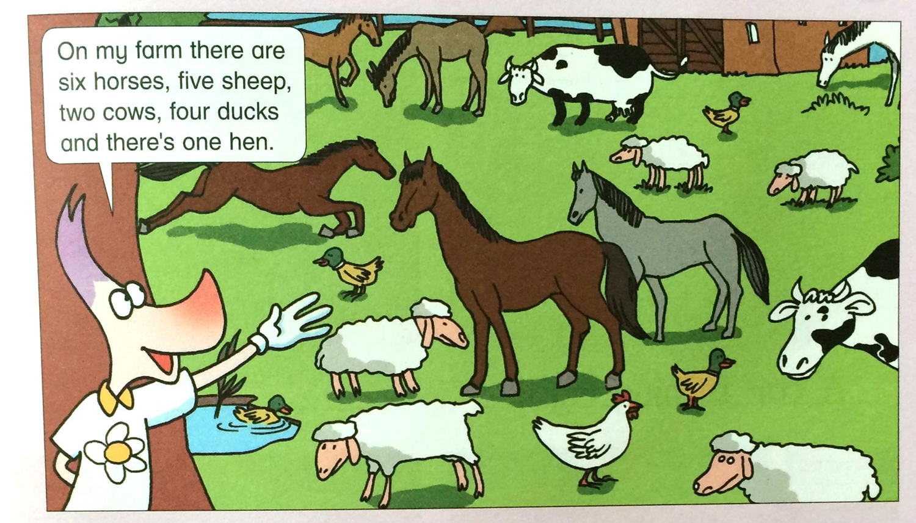
- Poiskala sem vam nekaj nalog za ponovitev živali.
https://www.digipuzzle.net/minigames/beehive/beehive_animals.htm?language=english&linkback=../../education/kindergarten/index.htm
Nalogo že poznaš. Tokrat ni števil, ampak so živali.

- https://www.digipuzzle.net/minigames/mathmemory/simonsays_pictures_pets_en.htm?language=slovenian
Najprej si izberi število besed, ki jih boš slišal. Začni z manj besedami. Ko ti bo postalo prelahko, lahko izbereš več besed. Nato klikni na puščico, da se igra začne. Najprej poslušaj vse besede. Potem pa klikni na slike v enakem vrstnem redu, kot si slišal besede. Če bo pravilno se okvir obarva zeleno, v nasprotnem primeru pa rdeče.

Vesela bom, če mi boste tisti, ki se še niste oglasili, pisali na moj e-mail: nena.petric@os-sturje.si, da vidim, kako vam gre.

Želim vam lepe počitnice.

BYE-BYE
Nena Petrič

